

汇讯视频会议

用
户
手
册

深圳市励拓软件有限公司
www.wiseuc.com

目录

一：安装视频会议插件 3
二：新建和进入视频会议 3
三：申请发言 5
四：释放发言权 6
五：申请主讲权 7
六：释放主讲权 8
七：文字交流 9
八：电子白板 10
九：屏幕共享 12
十：媒体共享 14
十二：文件发送 14
十三：文件接收 15
十四：会议录制 16
十五：使用常见问题简要解答 18
1. 声音问题 18
2. 图像问题 20
十六：产品购买、服务与支持 22
1. 服务与支持 22
2. 联系方式 22

一：安装视频会议插件
初次使用视频会议时，会提示先安装视频会议插件
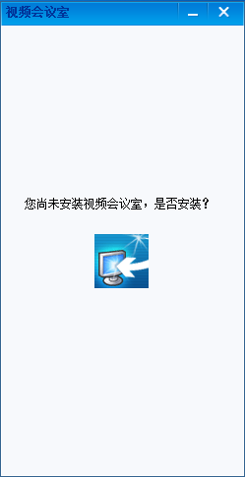
点击中间的图标，完成视频会议插件的安装（安装过程从略）。
插件安装完成后，会有2个进入视频会议的按钮，分别是“视频会议”【 】和“发起多人会议”【 】。
“视频会议”和“发起多人会议”都使用的是相同的视频会议机制。“视频会议”的会议室会一直存在，并显示在视频会议室列表里；“多人会议”属于临时视频会议，每天晚上凌晨将被系统清空。

二：新建和进入视频会议
- 创建和进入视频会议
点击【 】，打开视频会议列表；点击【】，即可新建视频会议了。输入必要的信息，完成视频会议的创建。
视频会议创建完成后，会议室的名称将显示在视频会议室列表里。“我”创建的视频会议室将有“我的会议”字样显示。
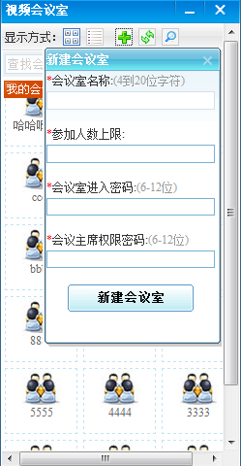
具有相应权限的用户，可对视频会议室做新建、修改、删除的操作。
说明：进入会议室时，使用“会议室进入密码”和“会议主席权限密码”均可进入；使用“会议室进入密码”将以普通身份进入，使用“会议主席权限密码”将以会议主持人身份进入。
- 新建和进入“多人会议”
多人会议属于临时会议，在各个地方都有入口可以方便的发起。
- 从组织的某个节点，右键发起；
- 点击面板上的“发起多人会议”的按钮发起；
- 从群组上方的“发起多人会议”的按钮发起
说明：“多人会议”在发起后，所有与会人员都会收到弹窗提醒，不需要密码就可以进入；忽略掉弹窗或退出视频会议室后，可以从消息管理的系统消息里点击链接再次进入。
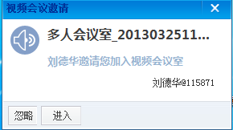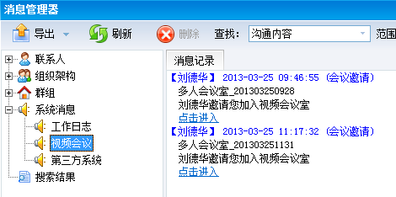
成功进入到视频会议室后，就可以使用视频会议的功能了。

三：申请发言
点击主界面上方功能按钮区的“”，或主菜单“出席”中的“申请发言”菜单，可以申请发言权。如下图所示：

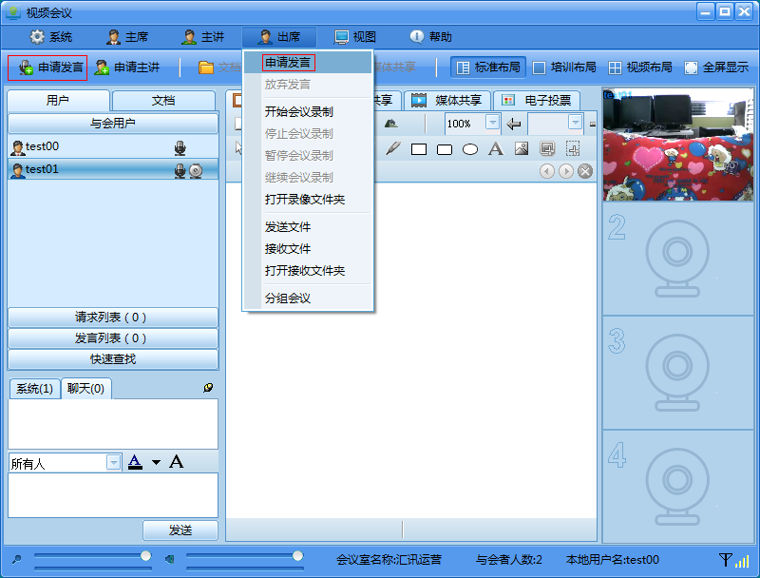

主持人在申请发言权后，将立即获得发言权。一般出席用户在申请发言后，如需等待主持人或主讲人授予发言权，与会用户列表区中相应用户的发言图标将显示为。用户获是发言权后，其发言图标将显示为。

四：释放发言权
点击主界面上方功能按钮区的“”，或主菜单“出席”中的“放弃发言”菜单，即可以放弃发言权。如下图所示：
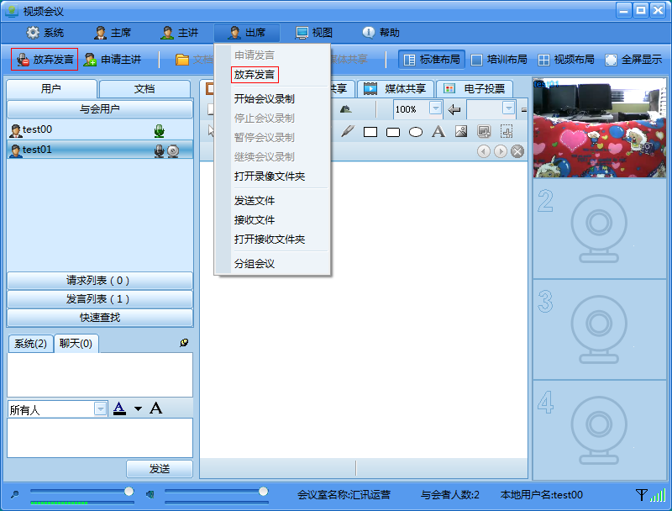
这时与会用户列表区相应用户的发言权图标将显示为 。
主持人或主讲人也可以直接点击用户列表上的用户音频图标，授予或取消用户的发言权。

五：申请主讲权
单击系统快捷功能按钮区的的“申请主讲”按钮或者主菜单“主讲”中的“申请主讲”菜单项即可申请主讲。如下图所示：
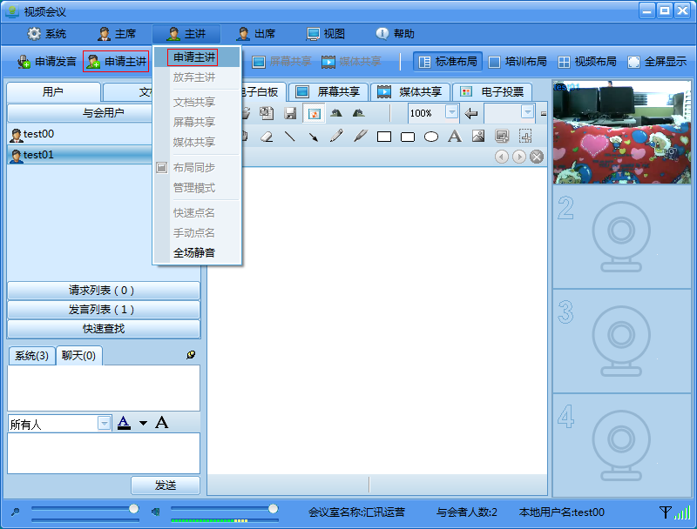
申请主讲权后，如需等待主持人授予或者等待其他用户释放主讲权时，与会用户列表区的相应用户右边上的主讲权图标将显示为 ，获得主讲权后，与会用户列表区的相应用户右边上的主讲权图标将显示为。

六：释放主讲权
可通过以下两种方式实现：
- 单击系统快捷功能按钮区的“放弃主讲”按钮。
- 单击主菜单“主讲”中的“放弃主讲”菜单项。
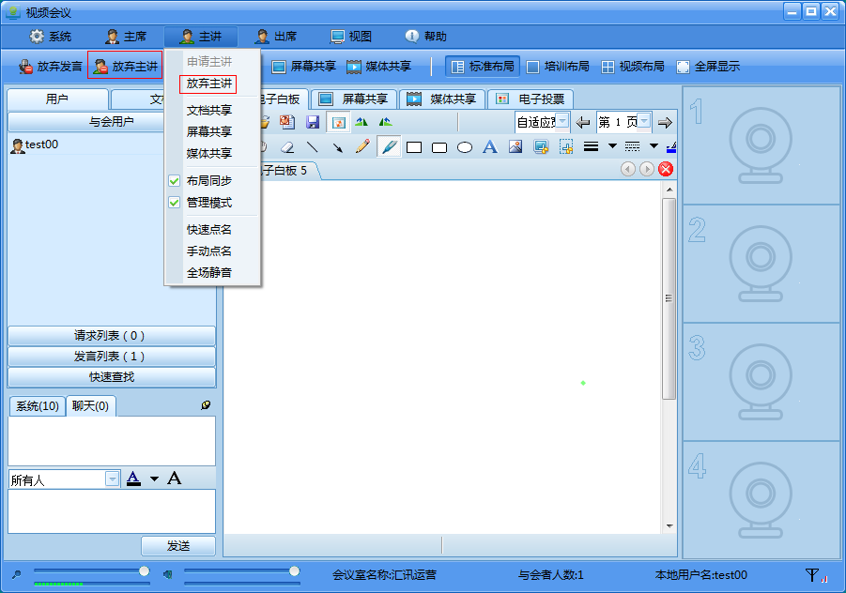

七：文字交流
在主界面的左下方是文字交流区，如下图所示：

文字交流区分为系统消息和聊天消息两部分，可以分别点击上图中的“系统”和“聊天”按钮进行切换。“系统”和“聊天”按钮上同时会显示当前未看到的消息数量。
若选择“所有人”，则向所有用户发送文字信息；若选择某个用户，表示文字信息只发给该用户。选择发送对象后，在下面的文本框中输入要发送的文字内容，单击发送，或按回车确认即可。
点击选择发送的文字消息颜色。
点击按钮，可以弹出或固定文字交流区，弹出后的文字交流区如下图所示：
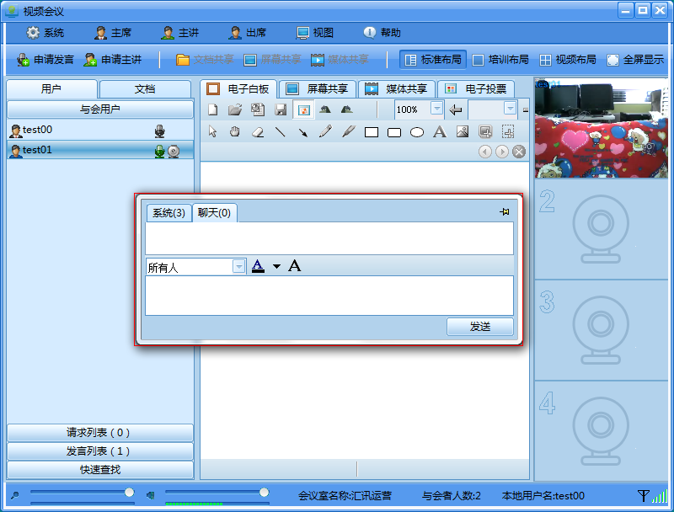

八：电子白板
如下图所示，电子白板的主要作用是和会议室其它成员进行图片、文稿展示及必要的标注；对白板上的任何操作，可以即时同步的传输到其他用户。电子白板采用主讲权限控制机制，为确保白板有序性使用，必须获得主讲权后，方可使用。
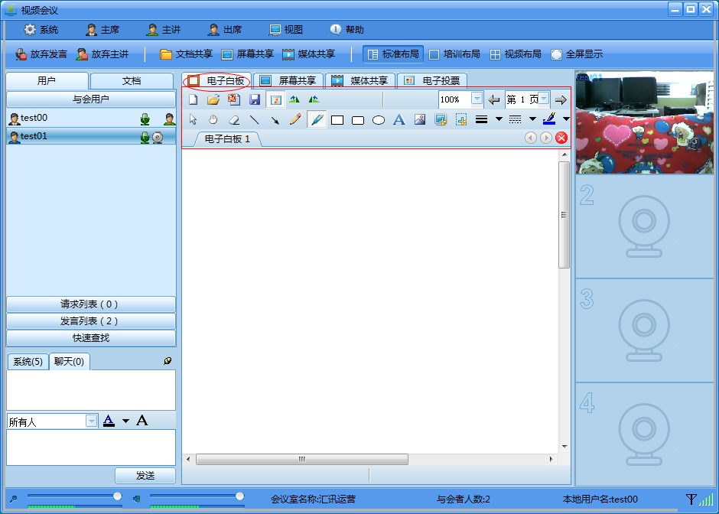
白板工具条
图中的激光笔将显示在非主讲人的电子白板中，激光笔将跟随当前主讲人的鼠标位置，这样就可以同步看到主讲人所讲解文档的位置。
主讲人在电子白板按住“CTRL+V”键，可以将电脑中粘帖板的数据粘贴到电子白板中。
注意：在电子白板中打开某一文件后，系统会弹出如下提示框，点击“是”，该文件即被保存到文档列表中；用户下次可以直接在文档列表打开该文件。点击“否”则不保存。
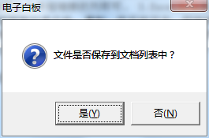

九：屏幕共享
单击数据功能切换区的“屏幕共享”按钮，即进入屏幕共享功能区，如下图所示。在该功能中，主持人可以共享自己的桌面或指定的应用程序屏幕，并且可以把共享的屏幕控制权授予给其他用户。
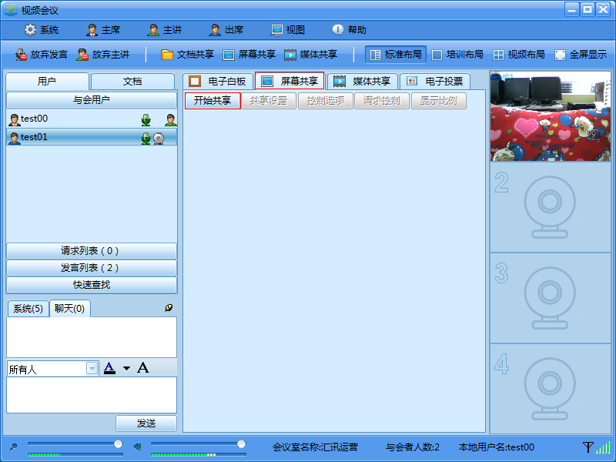
主讲人在上图界面中单击“”，系统即弹出共享参数设置对话框，如下图所示。系统默认的共享设置为共享桌面，单击“确定”，即开始屏幕共享，会议室的其他用户都将同步看到主讲人的屏幕。也可以选择共享屏幕的某个区域或共享某个当前打开的应用程序，这样其他用户只能看到被共享的区域。
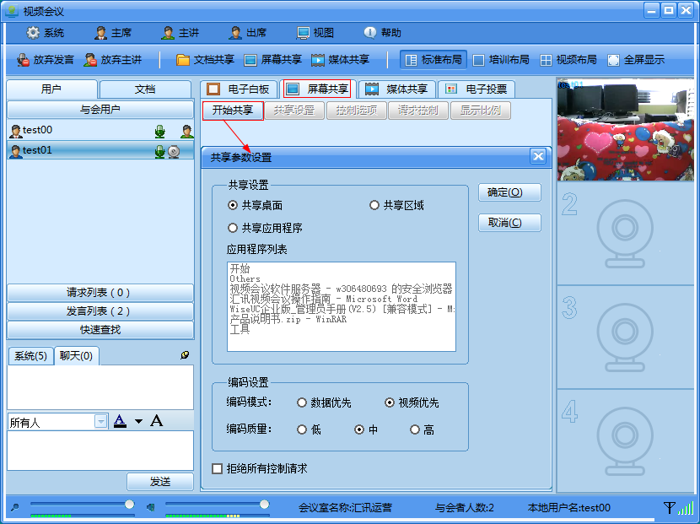
用户单击“”按钮将结束共享；单击“”按钮将弹出共享参数设置对话框（如上图）；单击“” 按钮将弹出控制选项菜单（如上图），主讲人可以通过“授予远程控制权”选项将本地桌面或程序窗口的控制权授予某一用户，或者通过“收回远程控制权”选项将远程控制权收回。
在主讲人屏幕共享的过程中，其他用户可以在屏幕共享窗口中点击“”按钮，请求控制主讲人的屏幕。这时主讲人端将弹出用户申请远程控制权对话框，如下图所示：
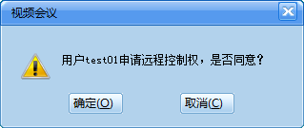

主讲人点击“确定”将授予对方远程控制权，点击“取消”将拒绝对方的申请。
其他用户在得到远程控制权后，也可以点击“”按钮释放远程控制权。
其他用户在收看主讲人的屏幕广播内容时，默认是按自适应窗口的显示比例进行显示的，用户可以点击“显示比例”调节显示大小。

十：媒体共享
媒体共享用于在会议中同步播放歌曲、电影等媒体文件，支持MP3、RM、RMVB、WMV、ASF、AVI等各种常见媒体格式，支持实时拖动及播放音量调节。操作界面如下图所示：
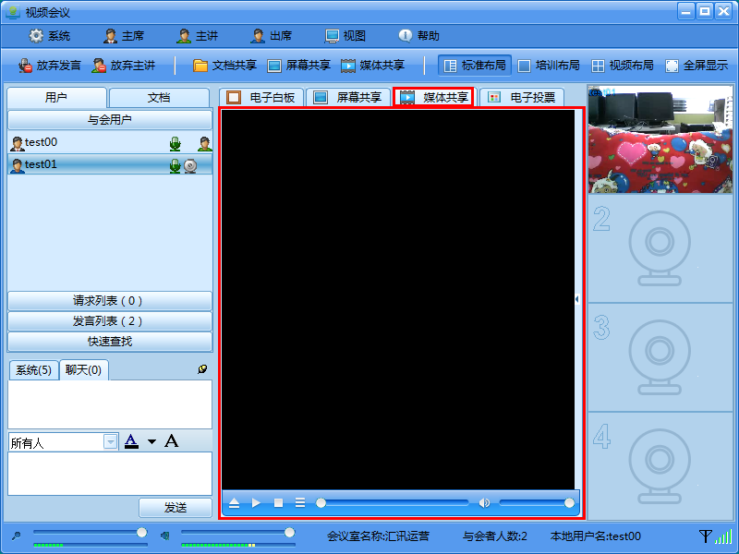 用户在获得主讲权后，可以点击快捷功能按钮区的“”或点击媒体共享区域下方的“”按钮，进行媒体共享。系统将会弹出文件选择对话框，用户选择需要播放的媒体文件，点击“打开”，即开始媒体共享。

十二：文件发送
在系统主界面的菜单栏中单击“出席”菜单选择“发送文件”，如下图左所示。此时系统将弹出如右下图所示窗口：
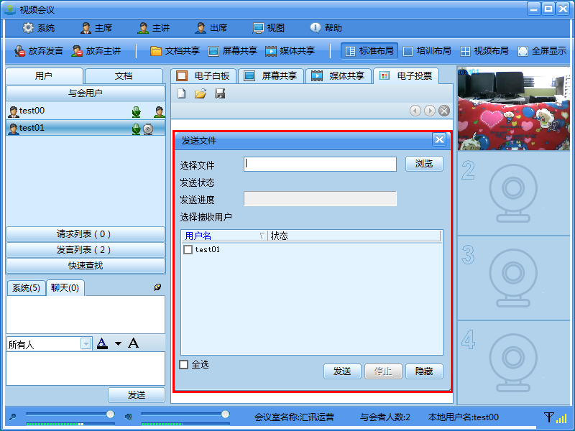
选择需要发送的文件，再选择需要接收的会议室成员，点击“发送”按钮后，系统将开始发送文件，用户可以单击“停止”按钮（仅在有文件发送时可用）随时停止发送。

十三：文件接收
当会议室中有用户向您发送文件时，会出现一个提示窗口，如下图所示，用户可以选择接收或者不接收文件；当选择接收文件后，文件的接收过程由系统自动完成。
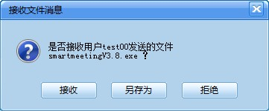
在点击“确定”接收后，系统将弹出接收文件窗口，并动态显示文件接收进度，如下图所示。用户可以对所接收的文件进行打开文件、打开目录或者删除文件等操作。
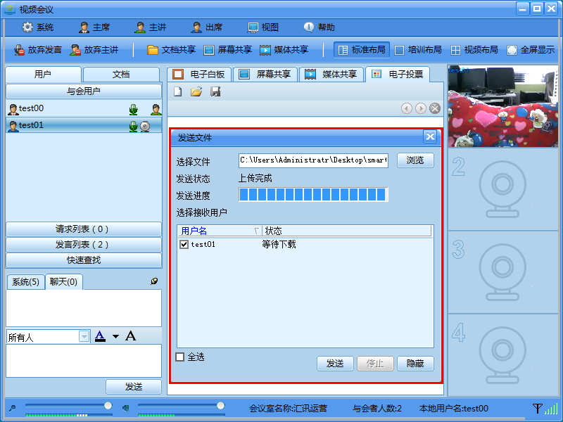
用户还可以点击主菜单栏“出席”中的“接收文件”，打开接收文件窗口。在“系统设置”→“文件设置”里面可以设置接收文件的存放路径。

十四：会议录制
在会议进行过程中，用户可以点击主菜单“出席”中的“开始会议录制”进行会议录制，如下图所示：
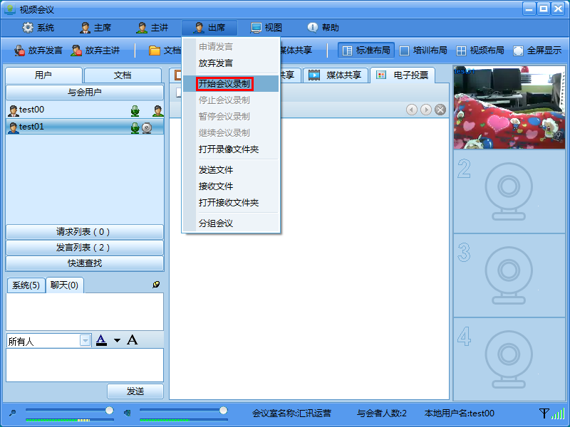
除主持人和主讲人，一般用户默认是不允许会议录制的，需要主席或主讲人开启“允许会议录制”。
在会议录制的过程中，用户可以随时点击菜单中的“停止会议录制”，停止当前的会议录制。用户也可以点击“暂停会议录制”及“继续会议录制”，临时中断当前会议的录制。
录制完成后，系统将弹出如下窗口提示用户录制已完成：
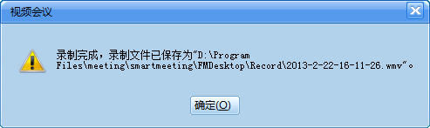
如果用户需要对会议录制的相关参数进行设置，可以点击主菜单“系统”中的“系统设置”子菜单，在弹出的系统设置窗口中选择“录制设置”，可设置录制文件的格式和存放路径。

十五：使用常见问题简要解答

声音问题
a：如果您听不到对方的声音：
1.1：请检查音箱，耳机插孔是否插好，插紧，并通过点击电脑右下角图标，打开后，通过拉动滑块，听声音是否能正常听见。
1.2：如耳机能正常发出声音，请注意好视通软件左下角的音量调节区域在对方说话时候是否有绿色波纹出现。如下图所示：
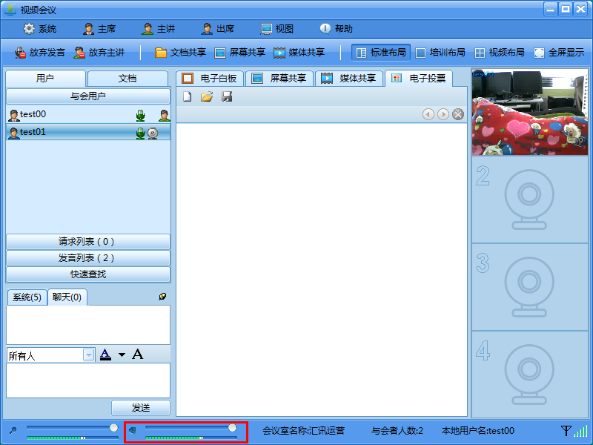
1.2.1如有绿色波纹出现，您就能正常听到声音，
1.2.2如有绿色波纹出现，而又听不到声音，请确认音频播放设备所选是否为当前设备。这时候请点击软件界面左上角的“系统”并选择“音频设置”如下图所示：
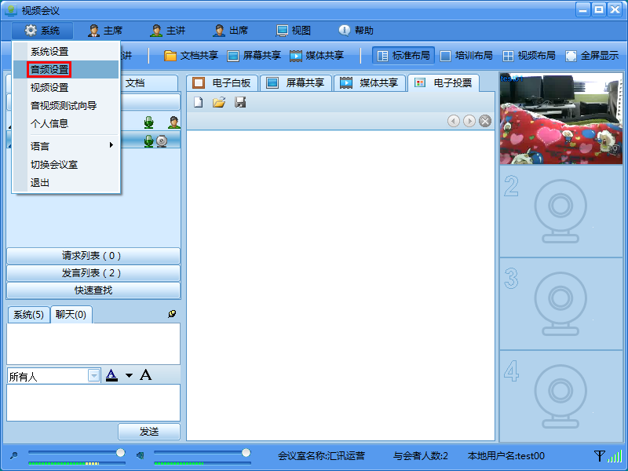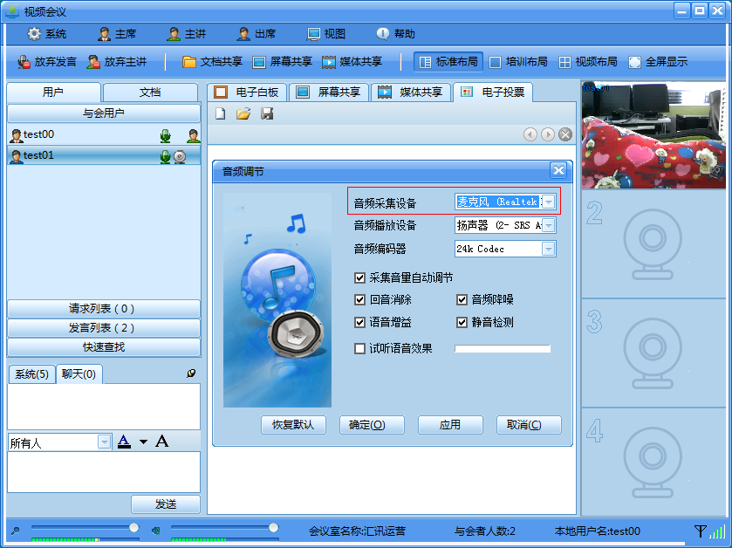
如果没有绿色波纹出现，而看到对方又在说话，可能是对方的麦克没有设置正确。

b：如果对方听不到您的声音
请点击软件界面左上角的“系统”并选择“音频设置”，勾选上“试听语音效果”，对着话筒说话，看是否能听到自己的声音。如果能听到自己声音说明话筒和耳机设置都正确。如果听不到自己说话，请确认“音频采集设备”是否勾选正确。（请注意此处建议不勾选摄像头的声音采集设备）。
如下图所示：
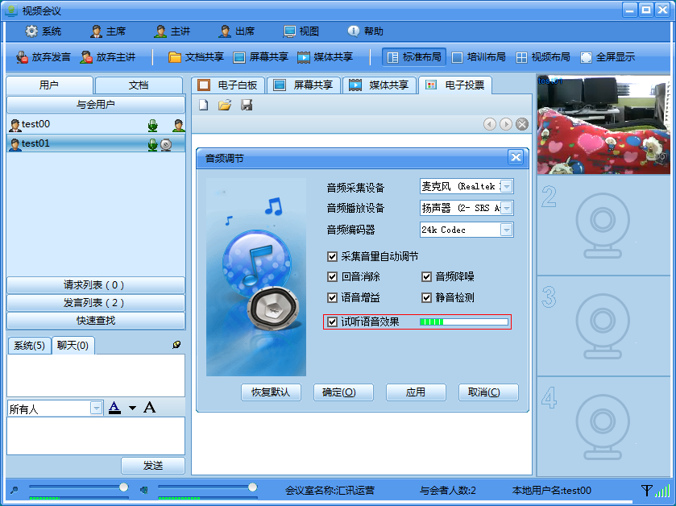

图像问题
a：对方看别人流畅,看我的图像很卡
请检查自己的网络。软件右下角的信号栏可以用来判断当前网络状况，如下图所示：
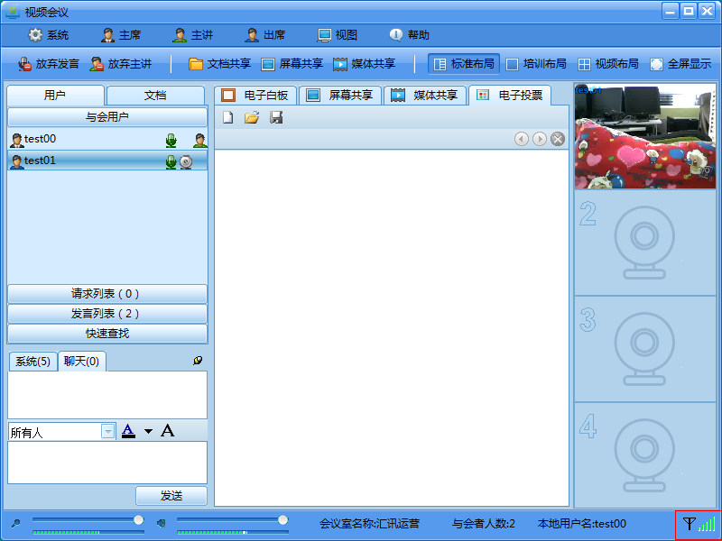
信号栏5格绿色代表网络为最佳状态；如果信号栏是1格红色代表当前网络很差，请检查是否开着下载或者其他在线视频的驻留软件。
2：自己看所有图像都很卡
如果自己看所有人图像都卡，请检查自己的网络，并检查是否开着下载或者其他在线视频的驻留软件。
3：自己看有的人图像流畅，有的人图像卡
自己网络没有问题，请通知图像卡的地方检查网络或者电脑。

b:多人讨论时候有回音出现，如何解决问题。

建议使用耳机，麦克风以降低回音，不建议使用笔记本内置的音箱和麦克风。
调节办法：
1,首先关闭所有人发言权，然后一个一个授予发言权，每授予一个互相对话几句，看看有无回音出现，
2,如授予某人发言权后出现杂音，说明问题出在这个地方，首先问他的硬件情况，是头戴式耳麦，还是笔记本内置的麦克，音箱，建议使用头戴式耳麦。要注意看他的音频输入设备是选的摄像头音频输入还是声卡音频输入，需要调回声卡音频输入
3,如果使用耳机，麦克还是有回音，可通过QQ远程协助看他们的音频设置参数里，声音的输入设备除麦克风设备外，其他的设备全部静音。
4,如果客户一定要使用音箱，麦克风，就通过调节麦克风和音箱的音量寻找一个平衡值来调节。另外麦克风的朝向和音箱的摆放朝向注意调节。
一个一个调节排除问题。

十六：产品购买、服务与支持

服务与支持
1、客户服务热线：400-777-5699（转： 1（客户服务））
2、客户技术支持：400-777-5699（转： 4（技术支持））
3、客户也可以通过官网的客服系统进行在线答疑咨询

联系方式
地址：深圳市南山区科技园北区清华信息港研发楼B座一层C区
邮编：518036
电话：400-777-5699
传真：0755-61658286
网址：http://www.wiseuc.com/

